### 虚拟实验平台使用手册

1. **网址**

注意：需连接 Q13-304 或 HZNU 网络使用

学生网址：<http://172.22.236.111/stu/>（不能少）

1. **注册账户**

在导航栏上找到 “注册” ，点击进入

请真实输入信息，并在班级序号中填入1457594654068510721。





1. **登录**

在导航栏上点击 “登录” ，进入登录页面。

（如果校验码不清楚，可以点击校验码进行更换）



1. **实验**

登录后进入课程主页，选择对应的课程实验，点击 “进入实验” ，如下

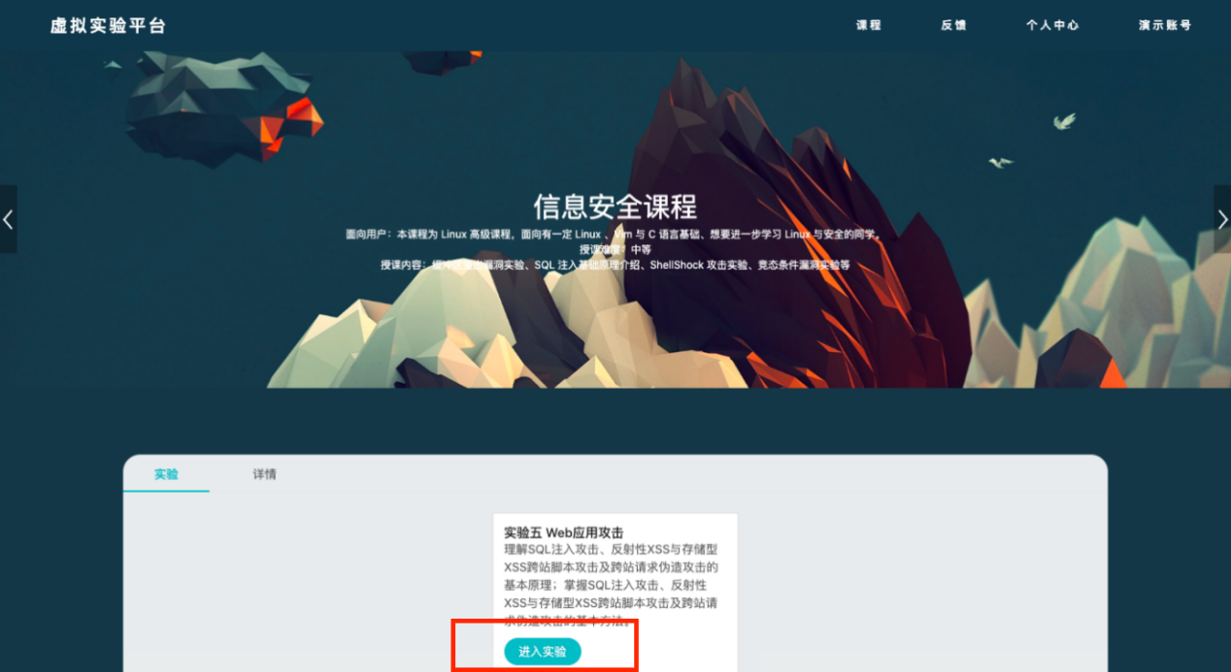

点击实验界面的 “开始实验” ，此时实验倒计时会开启，需要在规定时间内完成实验，超时则会自动关闭实验。

继续点击 “启动实验” ，等待实验环境加载，加载完成后即可进行实验。

可以在导航栏中的 “步骤” 中查看实验的详细步骤。

做完实验后请点击 “关闭实验” 。

注意：关闭实验后，所有实验内的操作都会清除，请确定已经完成实验。

